Więzi w rodzinie – czego potrzebujemy?
Pomyśl o swojej najbliższej rodzinie, o osobach, z którymi mieszkasz. Jak opiszesz więzi łączące cię z każdą z tych osób? Możesz narysować linie symbolizujące rodzaj więzi między tobą a poszczególnymi osobami. Pomyśl za każdym razem – czy jest to linia gruba czy cienka? Gładka czy najeżona kolcami lub pełna supełków? Może ma określony kolor, jest niebieska lub czerwona? Odległość między twoją postacią a pozostałymi może symbolizować poczucie bliskości. Wyglądać to może mniej więcej w taki sposób:
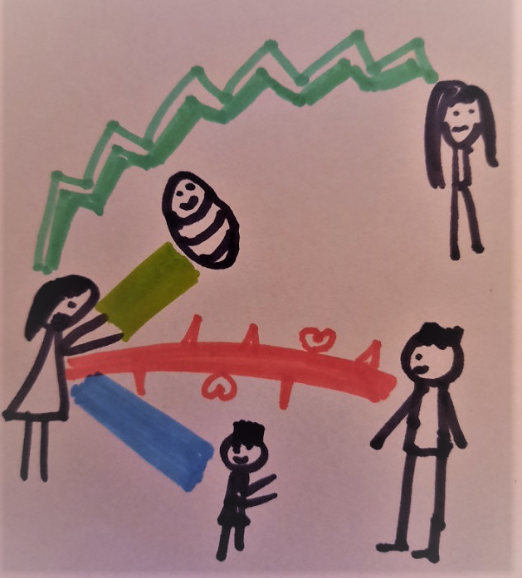

A tutaj jest miejsce na obraz twoich więzi z członkami rodziny:

Teraz spróbuj narysować symboliczny obrazek całej rodziny z więziami „każdego z każdym”:

Jakie myśli i uczucia pojawiły się w trakcie wykonywania tych rysunków? Co chciałabyś/chciałbyś zmienić w tym obrazie? Jak można tego dokonać?

